**O videoclipe saiu da TV ou a TV entrou no videoclipe? Performances de um televisor-personagem a serviço da música**

Jhonatan Mata[1]

Clara Portella[2]

Marcos Amato[3]

Melina Simão[4]

**Resumo**

Idolatrada e malquista, a televisão se configura como a ambígua flor dos meios, que converte e reproduz em imagens e sons o mundo em suas metáforas idílicas ou espinhosas. Na vida cultural e política, cumpre um papel social que mescla alienação, espetacularização e legitimação de identidades. Nesse contexto, a música atua como potente aliada da TV. Trilhas sonoras de telenovelas que resistem ao tempo, canções que ajudam a compor narrativas diversas nos telejornais, reality shows pautados em eleições de melhores bandas ou vozes são exemplos dessa simbiose. Estandartes desta relação, os videoclipes são priorizados neste trabalho, que trata da “aparição” do televisor nestas produções. Tendo como marco inicial o lançamento de Bohemian Rapsody, da banda Queen, na TV, em 1975, o formato se desamarra dos domínios televisivos na contemporaneidade. E conquista solos férteis nas telas de computadores e smartphones, nos campos da produção e difusão. Curiosamente, na era dos álbuns visuais, com versões 3D e 360 graus, notamos crescente e expressiva presença da televisão-aparelho nos videoclipes atuais. Por meio da análise da materialidade audiovisual de Coutinho (2018), mapeamos 200 produções em que a TV, em sua “materialidade” é personagem- por vezes principal- dos videoclipes, com “vestimentas” que vão dos tubos retrôs às smart TVs. Revelamos relações complexas na representação da TV na música, que não excluem a função decorativa da “TV souvenir”, papel de parede eletrônico da canção, mas vão da performance de “companheira de solidões compartilhadas” entre intérpretes e públicos à “deflagradora” de toda a linha narrativa do videoclipe. Considerando que há uma lógica de organização dos elementos significantes, ligada às atitudes produtivas, este trabalho integra o rol de reflexões tecidas no Projeto “Música para olhos e ouvidos” (UFJF), cujo principal objetivo é delimitar, num viés multiplataformas, as diferentes concepções de televisão retratadas na/pela música.

**Palavras-chave**

Audiovisual; Videoclipe; Música; Televisão; Representação.

**Aperte o play**

O reconhecimento do papel que o som estabelece em cada meio vem sofrendo oscilações significativas ao longo dos tempos. Formas, fórmulas e narrativas contemporâneas ecoam atitudes retóricas e tecnológicas de períodos que antecedem, inclusive, a “era griffithniana”, frequentemente associada ao nascimento do que hoje chamamos de linguagem cinematográfica. O “cinema antes do cinema” e o pós-cinema, apontados em obra de Arlindo Machado nos são úteis, nesse início de percurso, para compreender o viés inocente e contraproducente de estudos de audiovisual que colocam a música- ou todos os elementos sonoros de uma produção- como não dotados de um discurso significante pleno. Essa perspectiva- errática na visão do autor- já que encara o som como suplemento e desmerece toda a evolução tecno-estética da trilha sonora no cinema, sobretudo a partir de 1930, coloca a TV em posição contrária, ao entender que “um filme sem som continua sendo um filme, mas uma TV muda é algo inconcebível”. Caracterizada como “rádio ilustrado” (Chion, 1990, p.133), o que não deixa de ser um demérito para os dois meios com potencialidades e limitações distintas, a televisão teria a imagem como suplemento, podendo estar ligada enquanto outras demandas da domesticidade são realizadas. Neste cenário, gêneros televisivos como o videoclipe e o show musical colocariam as imagens que deles resultam como facultativas ao público. Situado numa proposta sinestésica de análise, o Projeto “Música para olhos e ouvidos” (UFJF), questiona, em suas produções textuais e também audiovisuais, a sustentação destes argumentos, ao observar as relações entre imagem e música. É o que faz Machado (1997, p.130) quando nos direciona para a existência perene de “obras limítrofes”. Caso dos produtos concebidos esteticamente como “filmes sonoros”, que vão de “ 2001: uma odisseia no espaço”(Stanley Kubrick, 1968) cuja introdução é feita de vários minutos de música, passando por Carmen (Goddard, 1983) e mesmo as chanchadas da Atlântida, para culminar em tendências recentes, em que trilhas sonoras específicas para os filmes são substituídas por músicas já gravadas e de grande aceitação popular. Para Machado (1997, p.35) o próprio “cinema mudo” nunca foi mudo, já que a reprodução das imagens contava com a companhia do som produzido por pianistas, cantores e até orquestras, expostos nas salas de projeção ou atrás das telas. A vontade de uma instância enunciadora sempre existiu e hoje, em nosso recorte, pode ser percebida em produtos batizados como “*oficial visualizer*” ou “*lyric vídeo*”, que antecedem a própria disponibilização do videoclipe por meio do streaming. E que situam, antecipadamente, a audiência na proposta audiovisual a ser ofertada. Assim, a gravação de discos- hoje retomada- e a difusão da música no rádio e na TV passam a alterar profundamente o conceito de performance. Ou melhor, nos recolocam numa espécie de “máquina do tempo” para compreender o presente e o futuro. Um retorno às experiências audiovisuais performáticas menos chanceladas que o momento mítico em que Lumiére exibe as primeiras imagens animadas no Grand Café de Paris. Somos “teletransportados” ao século XIX, quando a música e a representação do corpo que a reproduzia exigia que toda performance musical se desse “ao vivo”. No século XXI, e em plena “era do streaming”, revisitamos a inquietude de Thomas Edison e de seu fonógrafo, bem como seu desejo de combinar imagens e sons, por meio de registro e reprodução simultâneos. (Re) mix das *soundies* (as *jukebox* de 1940, de assinatura vaudevillesca) e das *jazz-shorts* (sessões de curtas que traziam a apresentação das *big bands* de jazz antes da exibição do longa metragem entre 1920 e 1940), gêneros que são gêmeos do fonógrafo visual, os videoclipes assumem na TV, posteriormente, o terreno das performances musicais visualizadas. No panorama contemporâneo, o videoclipe passa a ser disponibilizado via streaming. Tendência de consumo potencializada na última década, que se pauta na distribuição de conteúdo de músicas, séries, filmes e games pela internet sem a necessidade de baixar o conteúdo, essa tecnologia de transmissão de dados desonera espaço de armazenamento nos computadores e celulares. E, em tese, desamarra o videoclipe de uma transmissão “agendada” em data e hora via TV. Paradoxalmente, esta última liberdade ou dissociação do formato de uma “exibição clássica e episódica” na televisão- onde o videoclipe “nasceu”- e as possibilidades de visualização em múltiplas telas só fizeram potencializar a “fixação televisiva” do formato, de acordo com nossos estudos. Sintoma disso é o aumento da aparição do aparelho de TV nas narrativas do tipo, sejam estas nacionais ou internacionais. Do mapeamento de 200 videoclipes de épocas sortidas que incluem a TV na história contada/cantada em tela, cerca da metade foi produzida entre 2019 e 2021, conforme perceberemos ao analisar as performances em telas- e sobre telas- encenadas. Antes da análise do recorte, porém, é conveniente realizar eventuais destaques históricos sobre o trajeto do videoclipe no Brasil e no mundo. E sobre as peculiaridades do videoclipe ao se inserir num contexto de transmissão de conteúdo online.

**Videoclipe: formato da TV para o streaming**

O título desta seção é tributário de palestra homônima proferida por Mata (2021) no “I Seminário Audiovisuais Emergentes”, realizado pela Universidade Federal de Ouro Preto (UFOP) em 30/07/2021. O convite, a escolha da temática, a participação do público (também via telas, num contexto de isolamento social em função da pandemia de coronavírus) nos dão pistas sobre a importância das questões levantadas neste trabalho. Ainda sobre o cenário de pandemia, a escolha de nosso recorte tem também como alicerce a provocação de Mata (2020) ao sugerir que “a vida virou uma live”, numa análise da explosão das transmissões ao vivo no formato conhecido como “live”. No Brasil, as buscas por esse tipo de conteúdo ao vivo aumentaram 4.900% na quarentena. O país domina o ranking das 10 maiores lives do planeta, todas musicais, com sete produções nacionais. O trabalho traz importantes questões acerca do engajamento e consumo de música, bem como a respeito do uso de plataformas digitais no Brasil.

Todas as lives mais vistas trazem a música como produto ofertado-algo que diz muito sobre usos e preferências do formato no país e no mundo;os dados jogam luz sobre o valor contemporâneo do audiovisual num país cuja cultura oral se sobressai frente à cultura da escrita; o recorte pode, ainda, ser vislumbrado como valioso sintoma sobre formas de ocupação do tempo e entretenimento em um período atípico de isolamento social. (MATA, 2020, p.79-80).

Em paralelo, ressaltamos os dados ofertados por Garret (2020) para o site TechTudo, ao apontar que os serviços de streaming de música foram responsáveis por quase 80% de todo o faturamento da indústria em 2019, movimentando 8,8 bilhões de dólares. Já a Netflix, provedora global de filmes e séries de televisão via streaming, foi responsável, no ano de 2018, por 15% de todo o tráfego de Internet do planeta. Nesse contexto, o videoclipe, híbrido em essência, ao englobar os apelos de vídeo e música em telas, desponta como potencial ingressante do universo do *“mainstreaming*, expressão frequentemente encontrada nos atuais relatórios de consumo de audiovisual. Destacamos, de antemão, que, ao entendermos o streaming como possibilidade pautada na distribuição de conteúdo que ameniza o trabalho de discos rígidos, a partir da possibilidade de “arquivamento temporário”, uma metáfora deste tipo de “memória volátil” pode ser atribuída ao próprio formato videoclipe, que experimenta momentos de dor e glória no âmbito do consumo de música e audiovisualao longo dos anos. Se, tal o qual o faz Soares (2013), tomarmos como marco inicial do videoclipe o lançamento de Bohemian Rapsody, da banda Queen, na TV, em 1975, perceberemos uma celebração curiosa do formato. Trata-se de um processo que consiste em brindar conquistas técnicas que pareciam apenas promessas futuristas em outros tempos e espaços, ao passo em que retomamos apelos estéticos basilares. Hoje, o formato conquista solos férteis nas telas de computadores e smartphones, não só para os casos de reprodução e divulgação como também nos feitios. Exemplo deste tipo de produção é “Stuck with U” (2020), de Ariana Grande e Justin Bieber. Feito a partir de imagens pessoais de celulares dos cantores e de fãs anônimos e famosos, o videoclipe traz cenas do cotidiano dos envolvidos e recebeu o prêmio “MTV Video Music Award” de melhor vídeo musical “caseiro”. Toda a renda gerada com a produção nas plataformas de streaming foi revertida para a First Responders Children's Foundation. Ainda no âmbito do “verniz amador” (MATA, 2019) nas narrativas, a produtora KondZilla, hoje potência internacional tributária da migração dos videoclipes da TV para a internet e da inclusão mercadológica de obras de baixo orçamento, conta com 64 milhões de inscritos. E carrega, como bastião de êxito, o videoclipe da música “Bumbum tam tam” (MC Fiotti, 2017) com 1.656.928.056 de visualizações. Em outro caminho, a realidade virtual marca a assinatura de clipes em versão 360º, como Stonemilker de Björk, gravado na Islândia, O Farol, de Ivete Sangalo (2016) e Saturnz Barz do grupo Gorillaz (2017), recordista de visualizações no formato. A gravação do videoclipe de “Indecente” (2018), faixa da cantora Anitta, hoje com 60 milhões de visualizações no Youtube, foi feita ao vivo, em plano sequência, com transmissão pela plataforma e assistida em tempo real por 80 mil pessoas. Assim, percebemos a convivência entre produções cada vez mais sofisticadas em quesitos tecnológicos com produtos que apelam para uma estética caseira, amadora, um *“do it yourself”* controlado, monitorado, num contexto de biopolítica do amador, tal qual conceituam Brasil e Migliorin (2010, p.84). A “música com imagem”, consolidada internacionalmente após a criação da MTV, em 1981 e reforçada no Brasil com a chegada da MTV Brasil com o *delay* de quase uma década (1990), dá sinais, a partir do videoclipe, de que o produto é essencial para a construção das imagens dos artistas e divulgação de seus trabalhos. Mesmo sendo o acesso flexível e liberto de horário fixo de exibição uma das grandes razões de popularidade do streaming, lançamentos são anunciados e aguardados com dias de antecedência, por meio de cronômetros, indicando em tela, a contagem do tempo restante para a exibição inaugural de material. Os álbuns visuais, como Lemonade (Beyoncé, 2016) e Kisses (Anitta, 2018) pululam, apresentando narrativas visuais em sequência, da primeira à última faixa das canções. E bebem de instâncias cinematográficas e mesmo trasmídiáticas de produções como Tommy (The Who,1975) e The Wall (Pink Floyd, 1979), conforme classificou Panisset (2021) ao tratar de uma arqueologia transmídia na música. Potencializado pela pandemia, o consumo destas produções repercute como contraponto aos anúncios diários de morte pelo coronavírus via jornalismo, destacando a onipresença das telas como minimizadora de isolamentos múltiplos, mas também como presença física nos lares e nos próprios videoclipes, com ênfase no aparelho de TV, conforme veremos, a seguir, na análise da materialidade audiovisual de nosso recorte.

**Performances de um televisor personagem na música: análise da materialidade audiovisual**

A origem francesa da palavra performance, o termo *parfounir* remete à colocação em forma, de um tempo de exposição. Nesta situação, trata-se de uma “vida” que ganha formato na medida em que é exposta a múltiplos olhares, momento em que o “um” é exposto aos “outros”. Caracterizada como “performer”, nos moldes em que Latour (1989) define o conceito, e privilegiada em nossa análise, a TV representada a partir dos videoclipes foi mapeada na plataforma Youtube, a partir de varredura realizada pelos integrantes do Projeto entre os anos de 2019 e 2020 e posterior seleção de todos os videoclipes musicais que traziam o aparelho de televisão em cena. A catalogação contou, ainda, com campanha promovida no instagram do projeto (@musicaolhoseouvidos), onde convocamos nossa “audiência” a auxiliar no desdobramento da pesquisa, com a indicação de produções. Cumpre ressaltar que essa fase da pesquisa atual se beneficia, ainda, de um momento anterior, em que mapeamos a presença da TV nas letras de músicas do cancioneiro brasileiro (MATA, SIMÃO e PORTELLA, 2020). Uma varredura em todas as letras de nossas canções-recorte permitiu elencá-las em subgrupos a partir das projeções de televisão que foram se clarificando, dando origem a seis blocos, definidos por suas vertentes discursivas, a saber: 1-A TV que emburrece (alienadora); 2-A TV solidão(companheira de isolamentos);3-A TV onírica(lugar idealizado);4-A TV pedagógica (que ensina modos de se colocar para o mundo);5-A TV aparelho (em sua materialidade de dispositivo);6- A TV que mostra o mundo (sobretudo via noticiários). Para além das intenções de autores percebidas nas letras e com o objetivo de amplificar o recorte geográfico e o olhar (e a escuta ou qualquer outro sentido) sinestésico sobre nossos problemas de pesquisa, que tratam das representações da TV na música, recorremos agora a analise da materialidade audiovisual, num recorte global, a fim de perceber recorrências, nuances e dissonâncias em relação à *mise en scène* da TV nestes privilegiados espaços de representação contemporânea do audiovisual. A análise da materialidade audiovisual, desenvolvida por Iluska Coutinho (2016) foi eleita como metodologia por se mostrar capaz de associar o fazer científico das especificidades dos produtos audiovisuais, em suas etapas de feitio e circulação. Em conjuntos discursivos que criam uma determinada “unidade” formada a partir da junção de texto, som, imagem, tempo e edição. A pesquisadora explica que os procedimentos metodológicos envolveriam, inicialmente, a identificação do objeto empírico a ser investigado, e o estabelecimento de eixos e itens de avaliação, tendo em vista as questões de pesquisa, o referencial teórico utilizado e ainda, mas não menos importante, os elementos paratextuais que se inscrevem em uma determinada materialidade audiovisual (COUTINHO, 2016, p. 10). Coutinho destaca que o método conjuga a análise com a experiência audiovisual, que extrapola o consumo do produto em questão e também tenta driblar a prática usual dos pesquisadores. A materialidade audiovisual trata, portanto, de observar o produto em sua dimensão audiovisual, evitando transcrições e decomposições de códigos que subvertem as produções de sentido. E que, por vezes, ao “decompor” mais “deterioram” seus sentidos do que de fato mapeiam seus símbolos, de modo analítico. Para nosso trabalho, a análise da materialidade audiovisual foi subdividida em etapas. Na etapa 1, que antecede a avaliação do recorte empírico, tratamos das promessas de leitura feitas ao público, da auto-apresentação do material com sua difusão e recirculações, por meio de paratextos. As formas de acesso ao material a ser analisado são descritas, conforme já fizemos, na medida em que reconhecemos sua relevância no direcionamento do olhar do investigador. Tributária da análise de conteúdo, esta fase inicial pontua questões como representatividade, exaustividade disponibilidade e pertinência do objeto investigado. Na etapa 2, trazemos a realização da análise da materialidade audiovisual propriamente dita, ao identificar o objeto audiovisual e suas propostas, construir parâmetros de interpretação dos dados e dialogar com reflexões teórico-metodológicas capazes de responder à questão central da pesquisa proposta: Qual o papel conferido à TV ao participar, como personagem, das narrativas do videoclipe? A criação dos eixos aqui propostos respeita os conceitos e promessas já explicitados na etapa 1, sobre o material ofertado ao público. Norteados pelo princípio da não decomposição de texto/som/imagem, elaboramos três eixos que permitem compreender o papel dos elementos de interesse nos 200 videoclipes recorte:

* Reconfigurações do formato de videoclipe ao passar da TV para o streaming
* O verniz amador, nostálgico e doméstico de produções feitas por profissionais da música.
* As performances do televisor aparelho no âmbito dos clipes musicais

**Reconfigurações do formato de videoclipe ao passar da TV para o streaming**

A Pesquisa Nacional por Amostra de Domicílios (PNAD) de 2019, realizada pelo Instituto Brasileiro de Geografia e Estatística (IBGE) informa que 82,7% dos domicílios nacionais possuem acesso à internet, um aumento de 3,6 pontos percentuais em relação a 2018. E, ainda, que o acesso à internet por meio da TV subiu de 23,3% para 31,7% nos domicílios e o uso para assistir a vídeos, filmes e séries cresceu de 86,1% para 88,4%, Ao tratarmos, primeiramente, sobre as reconfigurações do videoclipe no ambiente de streaming, cabe salientar, em nosso percurso, as múltiplas possibilidades de mapeamento da questão, pontuando, até mesmo em função das dimensões de um artigo-pesquisa, achados que mais se ajustam ao nosso foco de análise. É necessário destacar, portanto, o crescimento da utilização da TV para acessar conteúdos online, fator que impacta na experiência de visualização dos videoclipes. E, por outro lado, reconhecer a significância da potência da internet e dos dispositivos do usuário para reproduzir o videoclipe no modelo de conteúdo de arquivo temporário. A questão se faz importante para driblar o olhar inocente, ancorado numa ideia de acesso universal e igualitário ao material ofertado. Num país como o Brasil, marcado pela desigualdade social e pelos desertos de notícias (com 33,7 milhões de brasileiros vivendo em municípios que não têm presença de veículos jornalísticos de acordo com o Atlas da Notícia (2021) e, atualmente, imerso num ambiente de alta da inflação, instabilidade política e econômica, conflitos entre as instituições de Estado e sucateamento da educação pública, o acesso à internet banda larga de qualidade não é realidade de todos e tem seus reflexos negativos estampados inclusive em produções noticiosas que abordam a dificuldade de alunos de acompanharem as aulas remotas em função de limitações de rede e de outros aparatos técnicos. Assim, considerando que o videoclipe é hoje também uma grande estratégia de divulgação e aproximação de artistas com seus públicos/fãs e ainda um material potencialmente pedagógico a partir de um panorama de literacia e fluência midiáticas e de “ativismo musical” (SANMARTIN e HERSHMANN,2018) , é válido pensar nos impactos trazidos pela migração massiva dessas produções para a internet/streaming e seu “desaparecimento” dos canais de TV aberta -gratuitos e mais acessíveis às parcelas da população acima destacadas. Ainda sobre a questão de acesso e distribuição, na esfera dos profissionais, mesmo que o download digital e o streaming tenham ultrapassado DVDs, CDs e *Blue-ray* em lucros de mídia mundiais, a distribuição de “públicos” é desigualmente gritante. A Rolling Stone USA constatou, a partir de mapeamento empreendido entre os anos de 2019 e 2020 que a ideia de “catálogo infinito de streaming” é bela mas irreal: 1% dos artistas fica com 90% dos públicos desses serviços. O que nos leva a crer numa representação segmentada da TV nos espaços que observamos, um terreno de disputas, a partir de um recorte que cria ecos e silenciamentos daqueles que produzem e consomem o formato. Aos que estabelecem acesso, os convites à participação são constantes, como a inciativa da cantora Céu, de criar um videoclipe da canção Bim Bom (regravação sua para uma das raras composições de João Gilberto) a partir de material enviado pelo público. Nas diretrizes para confecção do vídeo, fica demarcada a colocação em cena priorizada na seleção: reproduzir, com movimentos corporais aquilo que a música em questão representa para os potenciais selecionados para o vídeo, por meio de um posicionamento horizontal da gravação/tela e com a pessoa “retratada” exposta com nitidez. Essas indicações de formatos demonstram como a internet influenciou não só no consumo, como também na técnica do videoclipe contemporâneo. Outro exemplo é o clipe de "Pretty Lady", de Tash Sultana, em que a cantora pediu que seus fãs enviassem vídeos dançando dentro ou no quintal de casa. O resultado foi um clipe dinâmico, divertido e com diferentes pessoas em seus “habitats naturais”. Ainda sobre "Pretty Lady", salientamos a presença da TV na maioria das casas, situada ao centro da sala de estar, forma de aparição da televisão muito comum em clipes dos anos 80, 90 e até 2000.

**O verniz amador, nostálgico e doméstico de produções feitas por profissionais da música**

Com *smartphones*, telas menores e novos aparatos tecnológicos, os produtores repensam a captação de imagens, por meio de enquadramentos fechados, típicos da TV e de sua profundidade de campo peculiar. Formatos variados antecedem, sucedem ou complementam a experiência de consumo do videoclipe “oficial”. Como exemplos, temos os formatos mais recorrentes, identificados como “*oficial visualizer*” (vídeo criado a partir de sequências de imagens, por vezes em movimento em consonância com a estética do álbum visual e que traz a música lançada geralmente enquanto o videoclipe não é lançado), *lyric vídeo* (que traz a letra da canção em tela com imagens opcionais no estilo “*fan made*”), vídeos com a coreografia da canção e mais recentemente, versões karaokê, com a melodia da canção com a letra ”passando na TV” conforme a música, semelhante aos vídeos de karaokê dos anos 2000. Muitas vezes, neste último formato, é a própria TV, em arte/filtro quem “emoldura o quadro”, criando um efeito de moldura dupla ao ser reproduzida nas telas do televisor, do celular ou notebook. A cantora Pabllo Vittar divulgou *visualizers* “nostálgicos” (adjetivação colocada em produção para o site Nação da Música) para as nove faixas de seu último álbum “Batidão Tropical”(2021). Seguindo a estética dos anos 2000 das peças gráficas, inclusive na própria capa do disco, Pabllo aparece entre falhas no vídeo, como se estivesse tocando em um player de karaokê antigo, com efeitos visuais que fazem a cantora ficar borrada. A cantora Marisa Monte, na divulgação de seu álbum de inéditas “Portas” (2021) também lançou mão de todos esses recursos, incluindo a produção de *making ofs* dos videoclipes oficiais, outro formato cuja frequência tem aumentado no recorte observado. A conversa por telas- e a confecção de toda a proposta do álbum visual da cantora- mediadas por encontros remotos e a exposição dos bastidores sugerem um ambiente de desvelamento das produções, ao passo que demarca a “aura doméstica e informal” do feitio, em contraste com a técnica vocal e a gestão profissional da carreira da artista. Se tomarmos, a título de comparação, o videoclipe de “Segue o seco” (1994), divisor de águas do formato no país, dirigido por Cláudio Torres, com “verve cinematográfica” e premiado como videoclipe do ano, melhor direção, edição e fotografia pela MTV Video Music Brasil, a atual divulgação e os produtos resultantes de “Portas” apostam no “showbizz doméstico” que mapeamos em nossa análise, com exposição da estrutura de confecção, para além de produtos finais. A tentativa de apostar em uma estética amadora, ou num “filtro doméstico” que expõe propositais “equívocos” de iluminação, de edição e também domesticidades múltiplas é característica significante em boa parte de nosso recorte, com destaque para as produções realizadas e divulgadas no período de pandemia (2020/2021). Percebemos alguns eventos que se repetem: o uso dos "espaços digitais" - que substituem a necessidade de uma interação física entre os membros da banda -, clipes em animação, as filmagens caseiras e o uso de imagens de arquivo. Robert Smith, por exemplo, vocalista do The Cure, aparece no clipe de "Strange Timez"(2020), em participação com o grupo Gorillaz e um ano depois em "How Not To Drown"(2021), do Chvrches. É interessante observar que suas duas contribuições consistem em mostrar somente o rosto de Robert, sem cenário, sem figurino e com muitos efeitos, uma das melhores saídas para os feats lançados em tempos de quarentena. A televisão aparece também para preencher os vazios da casa, fazendo companhia para o artista ou personagens do clipe, como em “De una vez” (Selena Gomez,2021). O ritual clássico de assistir TV na sala de casa, em reunião familiar que orbita ao redor do aparelho pode ser percebido em produções como “As long as you care” (Ruel, 2020). A estética de gêneros e formatos televisivos diversos também se destaca nas produções do recorte. É o caso de Fucking Money man, da cantora catalã Rosalía, cuja narrativa reproduz a dinâmica e estética de programas de auditório dos anos 1980, 1990 e 2000, que tinham como mote jogos, premiações e competições em programas de TV, com distribuição de dinheiro e barras de ouro, por exemplo.

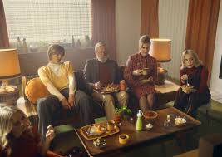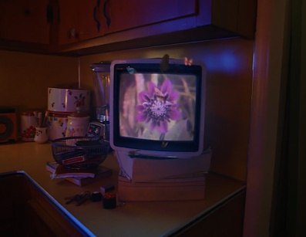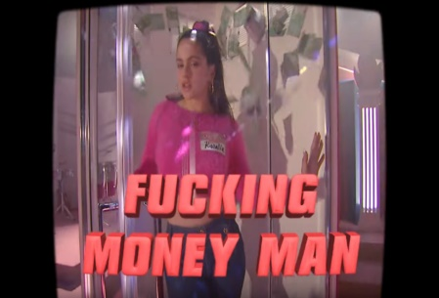

Da esq.p dir: A presença central e doméstica da TV em “De una vez”(fig.1), nos programas populares de competição em “Fucking Money Man”(fig 2) e em “As long as you care (fig.3)” reunindo a família na sala.

Dentre outros exemplos, temos o In Bloom (1992), do Nirvana, que homenageia os Beatles, Last Nite (2001) e Someday (2002), do Strokes, Heartbeat Song (2010), do The Futureheads e o exemplo, talvez, de maior sucesso, Hey Ya (2003), do Outkast, que se tornou emblemático, assim como a música. Um dos clipes mais recentes de Tyler, The Creator (Earfquake, 2019), também faz referência à televisão dos anos 60, que mesmo sem aparecer como aparelho, entrega a época e o formato pela estética e figurino. É interessante observar as "homenagens" aos programas de auditório, uma vez que foram responsáveis, por muito tempo, por divulgar artistas, músicas e até ideologias, como foi o caso da Tropicália, no Brasil.

**As performances do televisor aparelho no âmbito dos clipes musicais**

A televisão, que antes aparecia quase sempre repleta de informação e performances dos artistas (Blink 182; R.E.M; The Strokes), agora surge como objeto de arte, muitas vezes em repetição e com a tela apagada/fora do ar. São destaques as produções Tyrant (Kali Uchis ft. Jorja Smith, 2017); “Não sou obrigada” (Pocah, 2019), “Na tela” Pitty (2020) e “Meu Pisêro (Duda Beat, 2021). O fenômeno chama atenção pelo fato da TV trocar um espaço fixo centralizado (r) para se tornar essencial como plano de fundo. Esse modo de substituir a funcionalidade do aparelho em videoclipes diz muito sobre a forma com que a televisão é consumida atualmente: cada vez menos como “TV clássica” e menos ligada a um horário de programação fixo.

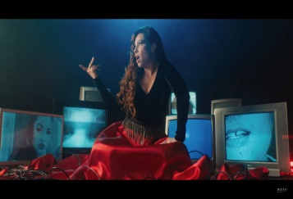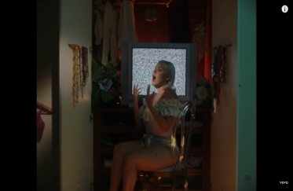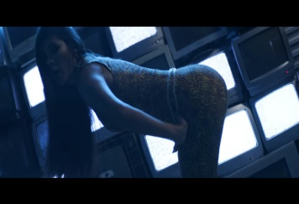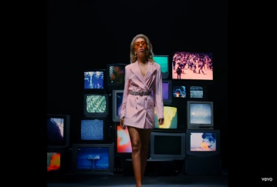

Da esquerda para direita; a TV nos videoclipes de Pitty (fig.4)/Duda Beat(fig 5)/Pocah (fig.6)/Kali Uchis (fig.7)

Percebemos o aparelho televisão como objeto cenográfico de destaque nas produções analisadas. Embora presente de maneiras diversas, duas possibilidades se sobressaem no material: a “TV decorativa”, representada por monitores que se empilham ao fundo dos artistas e atuam como um papel de parede eletrônico e a “TV em ação”, com a possibilidade da interação com a TV-objeto em cena. Essa interação tira a TV de um lugar passivo, de simples adereço ou decoração do ambiente, ou símbolo de plataforma para se assistir algo. Levando em consideração que muitos videoclipes selecionados datam de um recorte do século XX, onde o televisor de tubo ainda era realidade na maioria das casas dos espectadores, não é de se estranhar que a mesma forma apareça nessas produções videográficas/musicais desta época. Acreditamos que as dimensões da TV do século XX são um convite à interação espacial, bem como no apelo afetivo do retrô para que as TVs de tudo figurem no recorte contemporâneo dos vídeos. Transbordando o universo musical e do videoclipe, é interessante voltarmos no tempo para entender que a TV, para além de objeto de exibição (que exibe imagens, mas também é exibido no ambiente) é também uma plataforma para questionamentos da arte e do vídeo. Substância material ou linguagem para performances, instalações de artistas que questionavam o vídeo e o avanço da tecnologia no século XX. Christine Mello ( 2008) em seu livro “ Extremidades do vídeo”, faz um recorte de alguns artistas que utilizaram do vídeo como uma plataforma experimental e questionadora do status da arte, e aponta como esses artistas se apropriaram das linguagens cinematográficas e da TV como nova plataforma de arte.

Se, por um lado, a televisão amplia a relação com a realidade, sendo disseminada no âmbito social e difundida como um meio de comunicação de massa de escala global, por outro, ela é criticada por muitos que se dedicam a observá-la, pelo seu caráter hegemônico de comunicação, pela sua intrusão ubíqua na vida cotidiana e pela pasteurização de sua mensagem audiovisual. Para tanto, muitos de seus críticos utilizam o vídeo como um processo de apropriação e intervenção, dando origem, com isso, à chamada videoarte. (MELLO, 2008. P, 77)

Entre esses artistas, destacamos Nam June Paik, a frente do Fluxus . Paik foi um artista Sul Coreano nascido em Seul, que morou e estudou no Japão, Estados Unidos e Alemanha. É um dos percursores da videoarte, e em suas obras estudava como o avanço da tecnologia se mostrava positivo para a cultura, no sentido de preservar os melhores aspectos do passado, ao mesmo tempo em que contribui como novas ferramentas artísticas, levando a arte a um futuro inovador. Seus trabalhos são compostos, em sua maioria, por estruturas, instalações feitas de TVs de tubo, interferência por meio de Imãs na imagem da TV. Em 1963, Paik apresenta na Exposição de Música Eletrônica, suas primeiras interferências ao vivo em monitores de televisão, na Galeria Parnass, na cidade de Wuppertal, na Alemanha. Algumas dessas experiências também foram chamadas de Zen for TV. No mesmo ano o artista Wolf Vostell produz em Nova York, o TV-Burying., na exposição Television Dé-coll//age. Para Mello (2008, p.71), em ambos os artistas, havia a vontade de transgredir a televisão, destruí-la como instrumento midiático e redimensionar seu espaço de ação. Dentre as mais emblemáticas obras de Paik, destacamos TV-Cello, composta por tubos de TV em três caixas de acrílico translúcidos proporcionando a visão de seu interior. Cordas foram inseridas na estrutura para simular um violoncelo. A obra foi composta para que a artista e musicista Charlotte Moorman tocasse o instrumento enquanto os vídeos de outros artistas e musicistas eram exibidos sem som nas telas. Paik concretiza o objetivo do coletivo Fluxus ao aproximar dois signos antagônicos da cultura erudita e da cultura de massa ao unir o violoncelo e os aparelhos de TV. Voltando ao nosso recorte, percebemos predominância do gênero musical convencionalmente denominado pela indústria fonográfica como “pop” nas produções que trazem a TV nas histórias em telas. Essa observação é por nós vista de modo cuidadoso, já que o conceito de “popular”, caro a nosso trabalho, tanto em função da TV quanto da música, é analisado a partir de Thompson (2008, p.89), que o define como sendo um conjunto de complexas práticas, que integra, mas não se limita à infraestrutura econômica. Quando menciona a “classe popular”, Thompson ressalta que não aborda aqui somente o local em que o sujeito ocupa nas relações de produção, mas o acesso que teve a determinados valores. Dessa forma, operamos com relativização do conceito de popular não apenas na determinação do gênero musical quanto na definição do “universo popular” de modo generalizado. Entretanto, cumpre ressaltar a relação entre os rótulos de “popular” e a própria inserção da TV neste discurso, figurando como símbolo da “cultura popular” e do próprio capitalismo. O hibridismo que atualmente configura a própria produção musical, com canções e clipes remetendo a ritmos, artistas e culturas distintos num mesmo produto, e o reconhecimento da TV como importante “laço social” (WOLTON, 1996), para além de um olhar viciado e apocalíptico de que ela é um artefato de manipulação e alienação de uma audiência passiva, são fatores que nos levam a proceder desta forma em relação a este achado da pesquisa. Para além da história da arte ou da cultura de mídia, a TV, num contexto de videoarte, é uma esfera de possibilidade, tanto por suas dimensões físicas, como para plataforma de imagem e ações. As comparações com os videoclipes de nosso recorte criam aproximação com esse momento da história da arte e do vídeo, assim como tonaliza com os artistas que transgrediram o significado da TV para além de um produto doméstico de comunicação de massa.

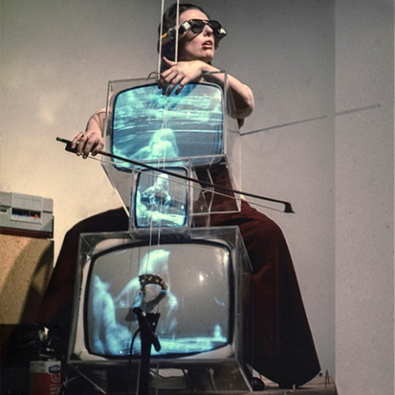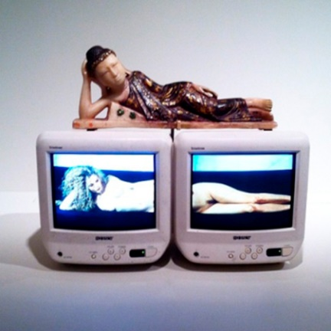

fig.8-Nam June Paik, Reclining Buddha. 1994

Fig.9-Nam June Paik, TV Cello.1971

É nessa perspectiva de deslocamento da representação da TV que separamos alguns artistas musicais, que utilizam da performance com a TV em seus videoclipes. A multiartista Madonna se destaca nesta utilização da TV enquanto plataforma e elemento essencial para compor coreografias e narrativas em seus clipes. No vídeo de “*Take a Bow*” (1994, dirigido por Michael Haussman) filmado em Ronda, na Espanha, Madonna interage com a TV por meio da dança e de carícias. O suporte do aparelho acompanha a cantora pelo espaço. Na interação de Madonna com a TV, podemos ver que a mesma se posiciona sob um suporte giratório, que a auxilia nos movimentos com o aparelho. No videoclipe *Hollywood* (2003) dirigido por Jean-Baptiste Mondino, Madonna interage sensualmente com um aparelho de TV em suporte giratório, que transmite cenas clássicas em preto e branco de Hollywood. O Cantor Marilyn Manson em seu vídeo *Don't Like The Drugs* de 1998, dirigido por Paul Hunter, carrega um crucifixo feito de aparelhos de TV. No videoclipe, Marilyn faz uma crítica aos padrões da sociedade, religião e ao que consumidos da mídia.

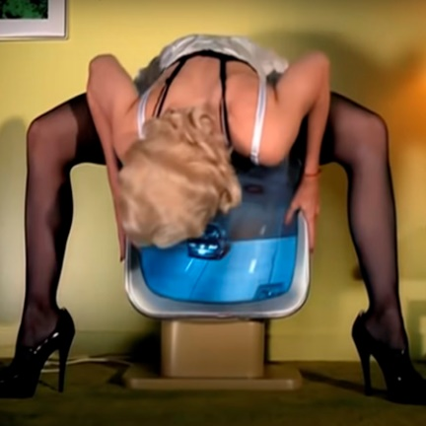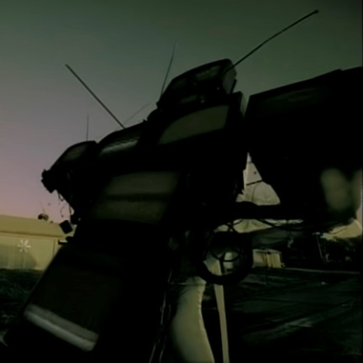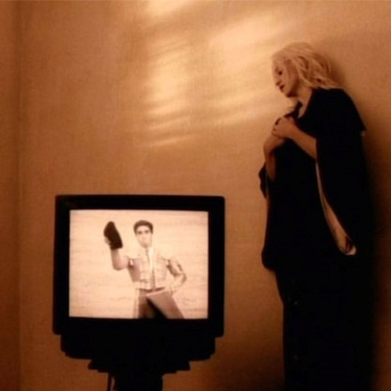

fig.10-Madonna Take a Bow (1994)

Fig.12-Marilyn Manson I Don't Like The Drugs (1998)

Fig.11-Madonna Hollywood (2003)

**Considerações finais**

O formato de gravação vertical, tributário dos usos das câmeras de smartphones, poderá nortear ou predominar sobre as futuras produções de videoclipes? O “ao vivo” no streaming se populariza? Qual o futuro do consumo das lives? Está próximo o reinado dos videoclipes dançantes, produções concebidas em função da linguagem “coerográfica” e mimética da rede social TikTok? Enquanto questões como estas se descortinavam no âmbito do Projeto “Música para olhos e ouvidos”, a “realidade em telas” operava em outras trilhas. De acordo com nossa análise, as narrativas nostálgicas dos videoclipes acabaram por refletir as próprias dinâmicas e divagações de artistas e públicos, ao serem confinados em função de uma pandemia. Com o isolamento social, a mediação por telas foi não apenas necessária para evitar contatos e contágios “físicos” como parece ter evocado 1- uma necessidade de exposição não apenas de produtos audiovisuais como dos processos que foram empreendidos para sua criação, 2- um certo retorno a passados adoçados pelo poder dos distanciamentos sociais e temporais, alicerçado no “filtro *no filter* amador”. Num presente “tóxico”, permeado por interdições de toda a sorte e pela falta de sociabilidades pautadas no encontro presencial, uma espécie de nostalgia generalizada foi deflagrada no universo dos videoclipes, estabelecendo uma onipresença de televisores de tubo, *led*, plasma, modernos e antigos nestas ambiências negociadas com o consumidor. O premiado álbum visual “Future Nostalgia” (2020) da cantora britânica Dua Lipa (que declarou abertamente influência oitentista nesta produção) ilustra um panorama iconográfico que integra o “eterno retorno de décadas passadas” em tempos que as sucedem, agora vigorosamente amalgamadas e televisualizadas na pandemia. Uso de cores fortes, fontes fluídas e extravagantes nos créditos e uma exaltação aos ambientes urbanos, como prédios e automóveis, típicos do retrofuturismo, tendo a TV com local destacado na narrativa, são elementos importantes do material.

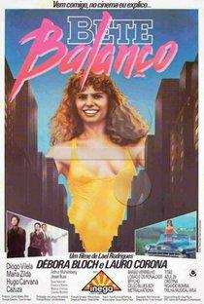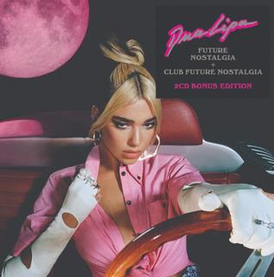 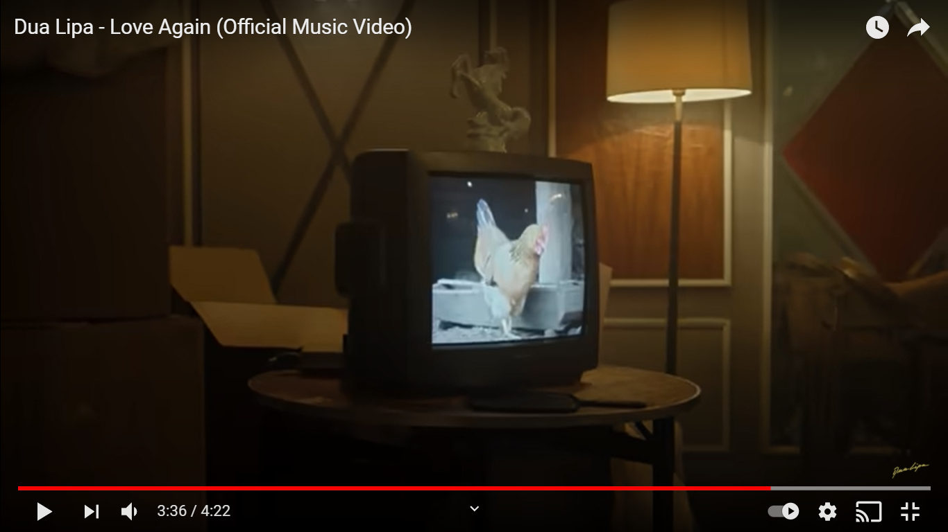

Figura 13: cartaz divulgação do filme Bete Balanço (1984)/ Figura 14: capa div. do álbum Future Nostalgia (2020) e fig.15 frame do videoclipe de “Love again” (2021,faixa do álbum Future Nostalgia): aproximações estéticas e 36 anos de afastamento temporal

Retomamos Machado, a fim de observar que o texto audiovisual não é uma marca de sujeito, mas um campo de possibilidades. Sendo assim, encaramos o videoclipe como máquina poética, obra que se realiza no ato da leitura, em que a separação autor-leitor é apenas contingencial. Visto sob esse prisma, esses produtos tornam-se obras coletivas de produção do visível, sons e imagens como construção e discurso audiovisual e não como mero efeito de real. Ofertando atenção para os abismos de acesso ao conteúdo via streaming, aos gargalos de representatividades do mercado audiovisual e fonográfico e às diferentes leituras possíveis de uma mesma obra, é nítido demarcar a TV e o videoclipe como “iconografias em si” e expressões de um saber destacados- e nunca descartados- da anarquia do audiovisual. Numa narrativa ancorada na distorção, desintegração de formas e instabilidade de enunciados, ao mesmo tempo em que lida com clichês discursivos, saudosismos estéticos sinestésicos e outras nostalgias de pandemia.

**Referências**

Atlas da Notícia 2021-Disponível em: <https://www.atlas.jor.br/>

ART OBSERVED. **Nam June Paik: “Becoming Robot” at the Asia Society Through January 4th, 2014**. Disponível em: http://artobserved.com/2014/11/new-york-nam-june-paik-becoming-robot-at-the-asia-society-through-january-4th-2014/. Acesso dia 01 de setembro de 2021.

BAKHTIN, M. M. **A cultura popular na idade média e no renascimento**. São Paulo/Brasília: Ed. Hucitec/Ed. Universidade de Brasília, 1987.

BRASIL, André; MIGLIORIN, Cézar. **Biopolítica do amador: generalização de uma prática, limites de um conceito**. Revista Galáxia, São Paulo, n. 20, p. 84-94, dez. 2010 Galáxia, São Paulo, n. 20, p. 84-94, dez. 2010.

CHION, Michel. **L’audio-vision**. Paris: Nathan, 1990

COUTINHO, ILUSKA. **Compreender a estrutura e experimentar o audiovisual – Da dramaturgia do telejornalismo à análise da materialidade.** In: Cárlida Emerim; Iluska Coutinho; Cristiane Finger. (Org.). Epistemologias do Telejornalismo Brasileiro. 1ed.Florianópolis: Insular, 2018, v. 7, p. 175-194.

GERMANO, Beta. ARTEQUEACONTECE. **Nam June Paik: unindo tradição e tecnologia**. 2020. Disponível em: https://www.artequeacontece.com.br/nam-june-paik-unindo-tradicao-e-tecnologia/. Acesso dia 01 de setembro de 2021.

LATOUR, Bruno. **Les professions**. In: La Science en Action (B. Latour, org.) pp. 236-286. Paris: Éditions La Découverte, 1989.

MACHADO, A. **A televisão levada a sério**. São Paulo: Senac, 2000.

­­­­­­­­­­­­­­­­­­­­­­­_____________ **Pré-cinemas & pós-cinemas**. Campinas, SP: Papirus, 1997

MATA, Jhonatan. **Morte e vida em telas: análise das estratégias sensíveis entre profissionais e público nas dez maiores lives musicais do planeta num cenário de pandemia**.MusiMid2, no.1 (2021): 77-94. Disponível em <http://musimid.mus.br/revistamusimid/index.php/musimid/issue/view/4>

____________ **O amador no audiovisual: conteúdos gerados por cidadãos comuns na televisão brasileira**. Juiz de Fora: Editora UFJF, 2019.

_____________, SIMÃO, Melina e PORTELLA, Clara. **Música para ojos y oídos**: **la representación de la televisión en la música brasileña** . Trabalho apresentado no XV Congreso de la Asociación Latinoamericana de Investigadores de la Comunicación (ALAIC) GT 11- Comunicação e Estudos Socioculturais. Medellín: 2020. _____________**Videoclipe: formato da TV para o Streaming**. Palestra proferida no“I Seminário Audiovisuais Emergentes”, realizado pela Universidade Federal de Ouro Preto (UFOP) em 30/07/2021.

MELLO, Chistine. **Extremidades do Vídeo**. São Paulo. Editora Senac. 2008

MUMOK. **Zen for TV**. Disponível em: https://www.mumok.at/en/zen-tv-0. Acesso em 02 de setembro de 2020.

PANISSET, Felipe. **Arqueologia transmídia na música: as óperas-rock da década de 1970**. Projeto apresentado ao Programa de Pós-Graduação em Comunicação- PPGCom-UFJF. Orientador: Jhonatan Mata, Juiz de Fora: 2021

SANMARTIN FERNANDES, Cíntia e HERSCHMANN, Micael.(orgs).**Cidades musicais: comunicação, territorialidade e política**. Porto Alegre: Sulina, 2018.

SOARES, Thiago. **A Estética do Videoclipe**. João Pessoa. Editora da UFPB, 2013.

THOMPSON, E. P. **Costumes em comum: estudos sobre a cultura popular tradicional**. Tradução Rosaura Eichemberg. São Paulo: Companhia das Letras, 2008.

**Sites consultados:**

ARTRIANON. Obra de arte da semana: ‘TV Cello’ de Nam June Paik. Disponível em:

<https://artrianon.com/2019/12/10/obra-de-arte-da-semana-tv-cello-de-nam-june-paik>.Acesso dia 01 de setembro de 2021

Pesquisa mostra que 82,7% dos domicílios têm acesso à internet. Disponível em <https://www.gov.br/mcom/pt-br/noticias/2021/abril/pesquisa-mostra-que-82-7-dos-domicilios-brasileiros-tem-acesso-a-internet>. Acesso dia 01 de setembro de 2021

TECHTUDO. Relembre a evolução do streamimg de vídeo e música entre 2010 e 2020. Disponível em <https://www.techtudo.com.br/noticias/2020/12/relembre-a-evolucao-do-streaming-de-video-e-musica-entre-2010-e-2020.ghtml> Acesso dia 01 de setembro de 2021

NAÇÃO DA MÚSICA. Disponível em: <https://br.nacaodamusica.com/posts/pabllo-vittar-karaoke-triste-com-t/>. Acesso dia 01 de setembro de 2021

1. Universidade Federal de Juiz de Fora-UFJF. Docente no Programa de Pós-Graduação em Comunicação-PPGCom-UFJF. Jornalista, Doutor em Comunicação (Ecopós-UFRJ). Coordenador do Projeto “Música para olhos e ouvidos” (UFJF).
2. Graduanda do curso Bacharelado Interdisciplinar de Artes e Design da UFJF-opção Cinema e Audiovisual.
3. Mestrando em Artes, Cultura e Linguagens- UFJF. Bacharel em Artes e Design/ Artes Visuais UFJF.
4. Graduanda do curso de Rádio, TV e Internet da UFJF.